图书馆试用资源“百度文库”使用说明
【服务范围】
- 百度文库下载券文档免券下载
访问方式：
- 校内访问：https://wenku.baidu.com/

全校师生均可在校园内IP范围内实现下载券文档免登陆下载，非标价文档全文预览
- 校外访问：https://eduai.baidu.com/（百度在IP范围外将资源统一到”教育云平台”，不是访问“百度文库”哦，切记！）

通过百度提供的邀请码激活自己的百度账号实现校外访问，邀请码必须在学校IP范围内激活，具体激活流程如下：

- 浏览器输入eduai.baidu.com，敲击回车，进入百度教育云平台，点击登录按钮，即可进入登录页面。
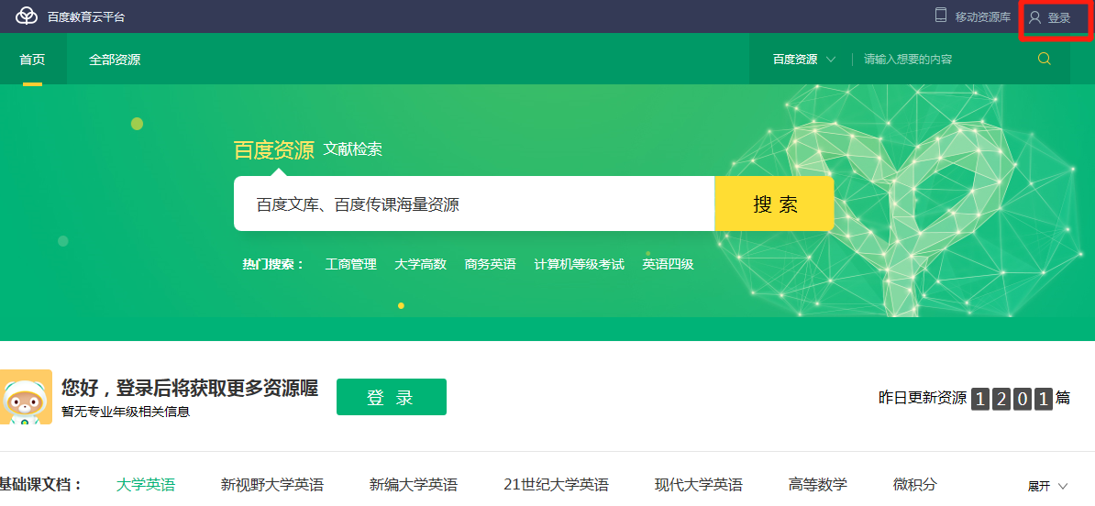
- 在弹出登陆框内输入百度账号密码（没有百度账号的老师请自行注册百度账号），点击登录或敲击回车进行登录。
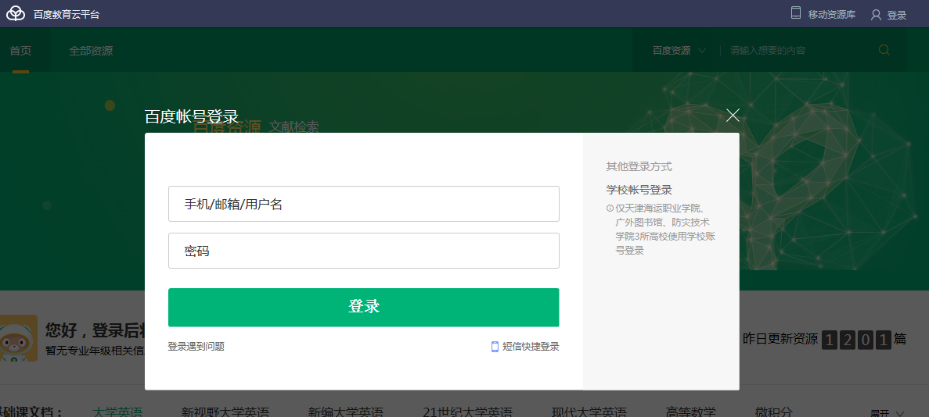
- 登录成功后，页面右上角的登录按钮将变成用户个人信息，鼠标移到右上角头像处，会浮出下拉框，点击设置按钮
- 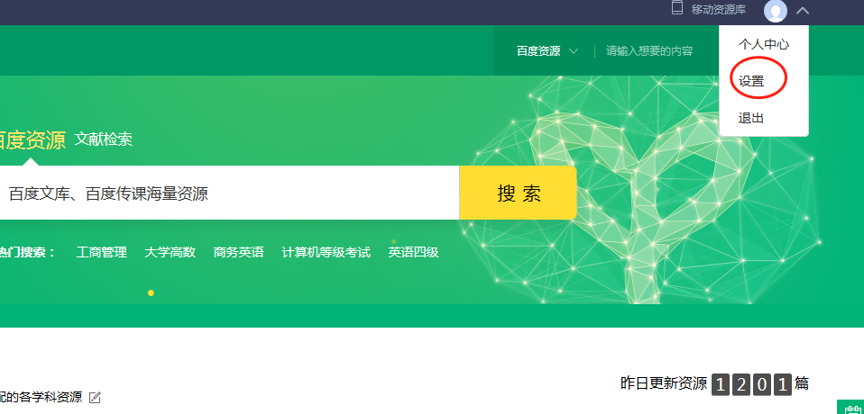

- 点击设置按钮会进入个人中心设置页，点击设置页中的“账号绑定”。
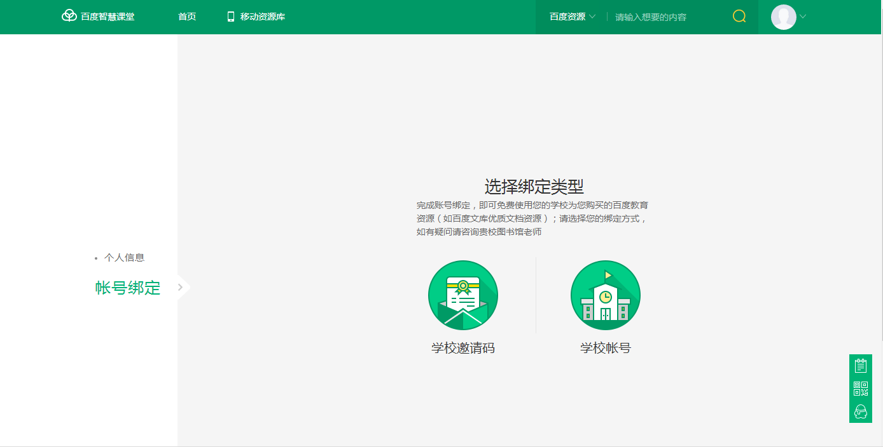
- 点击“学校邀请码”按钮，进入身份校验界面，输入百度提供的邀请码“ BPX2YGD6 ”，点击提交；
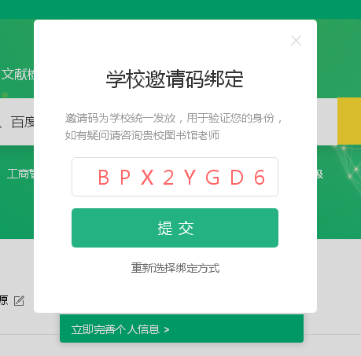

- 验证成功后可在个人中心—设置—认证身份页面查询是否绑定成功。
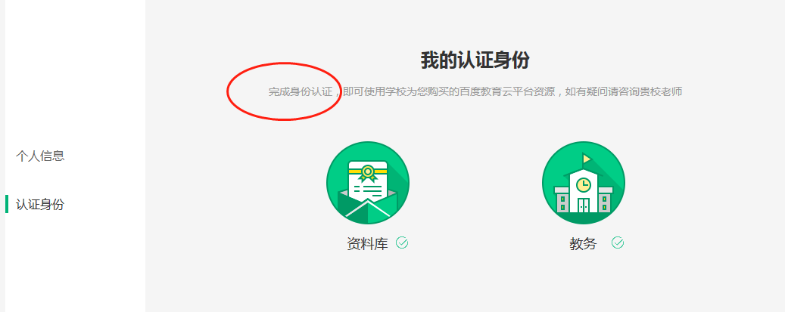

- 验证成功后即可在校外通过百度账号访问eduai.baidu.com（百度教育云平台）下载资源（百度在IP范围外将资源统一到”教育云平台”，不是访问“百度文库”哦，切记！）

示例如下：

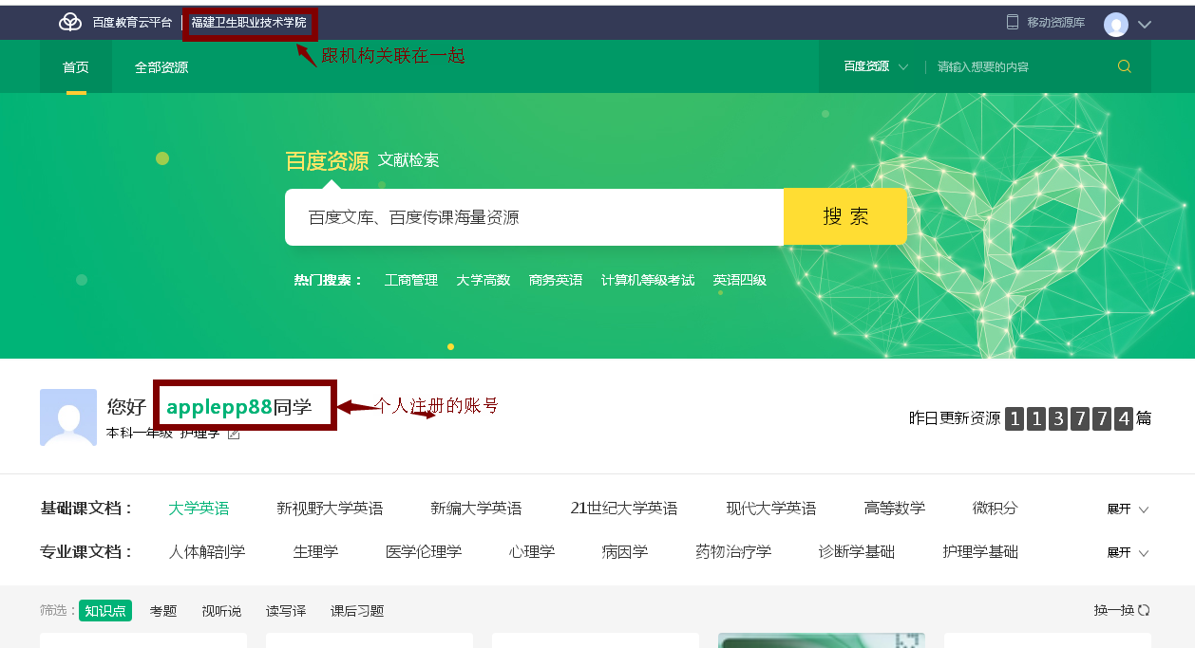

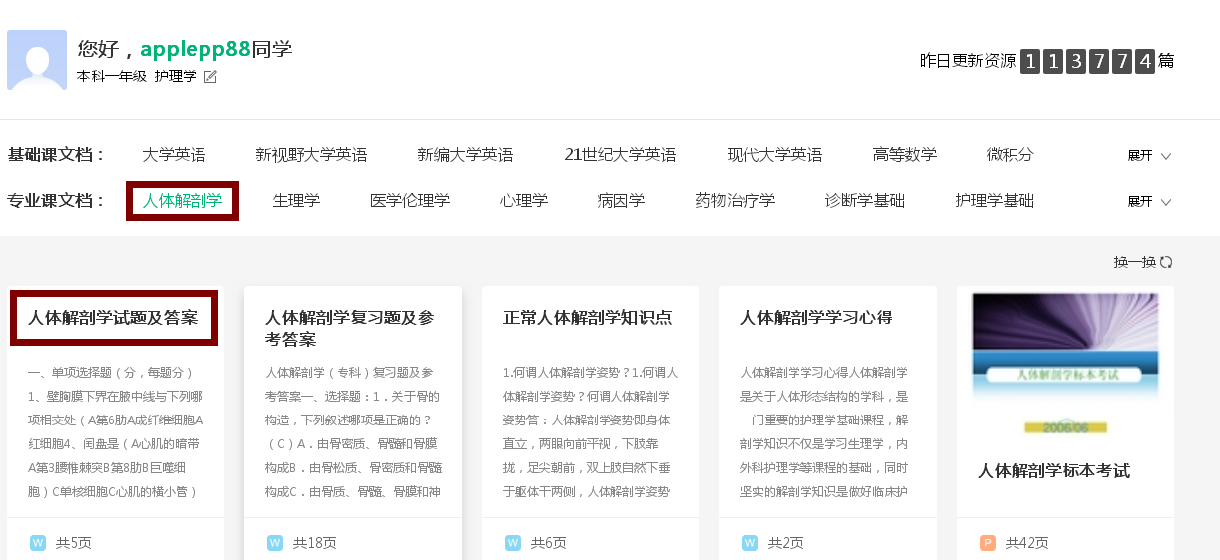

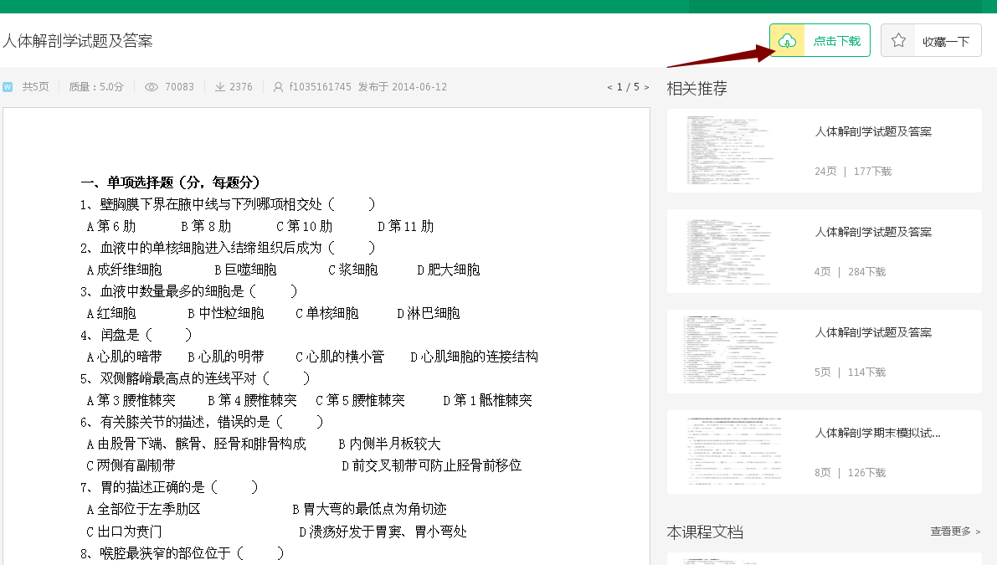

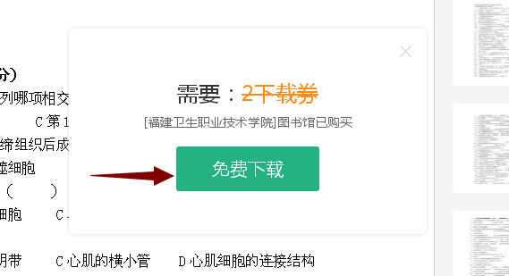

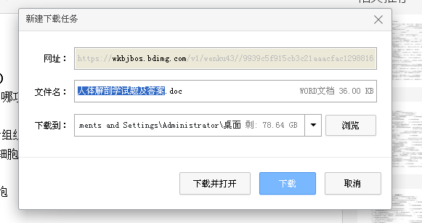

3、除了在PC端使用百度文库资源，百度文库还提供手机端使用，具体使用方法如下：
（1）扫描二维码下载百度教育APP（百度智慧课堂），账号与百度教育云平台同步。


（2）打开“百度智慧课堂”，点击高校用户登录，用自己注册的帐户名和密码登录
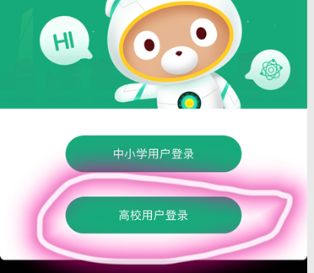

（3）进入访问页面，选择想下载的专业类文档；
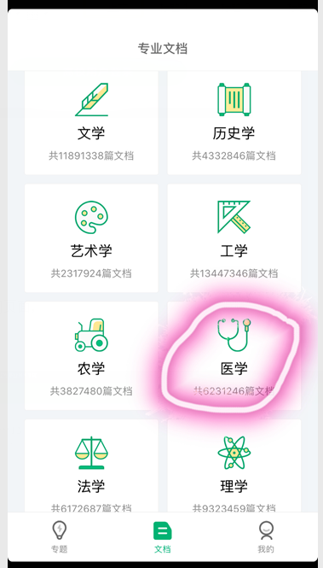

（4）点击收藏，并可在“我的收藏”里查看，同时可同步到电脑端的账号，
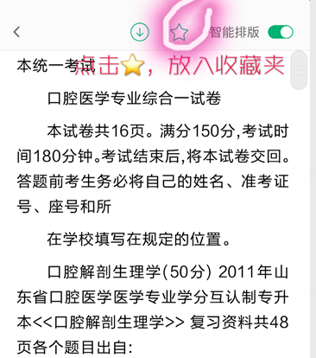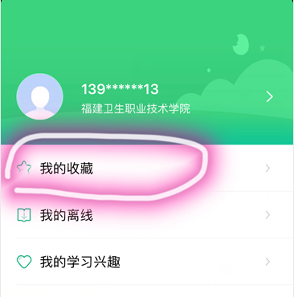

在“个人中心”的收藏夹中查看
